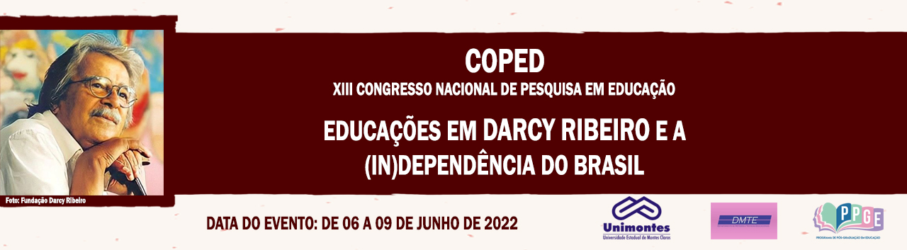

**EDUCAÇÃO PARA AS RELAÇÕES ÉTNICO-RACIAIS NA EDUCAÇÃO FÍSICA ESCOLAR: O FÓRUM E A CAPOEIRA COMO UMA POSSIBILIDADE EDUCATIVA**

Maurício Almeida

Instituto Federal de Educação, Ciência e Tecnologia de Minas Gerais (IFMG)

[maualmeida4@gmail.com](mailto:maualmeida4@gmail.com)

Yana Santa Cecília Marques

Universidade Federal de Ouro Preto (UFOP)

[yana.marques@hotmail.com](mailto:yana.marques@hotmail.com)

Mauro Lúcio de Oliveira Júnior

Universidade Federal de Juiz de Fora (UFJF)

[maurojunior05@gmail.com](mailto:maurojunior05@gmail.com)

Romildo Sotério de Magalhães

Instituto Federal de Educação, Ciência e Tecnologia de Minas Gerais (IFMG)

[romildosmart@gmail.com](mailto:romildosmart@gmail.com)

**Palavras-chave:** Grupos étnicos, Educação, Cultura, Educação Física.

**Contextualização e justificativa:** A cultura brasileira é marcada por uma forte influência dos países europeus, fenômeno que tem sido descrito como “eurocentrismo”. Argumenta-se que o ambiente escolar é um local de práticas educacionais em que os valores eurocêntricos prevalecem, por isso abriga preconceitos e práticas discriminatórias (MULLER, 2018). Logo, no âmbito da educação profissional e tecnológica (EPT), tanto as disciplinas propedêuticas como técnico-profissionais devem fomentar a educação para as relações étnico-raciais, como descrito na Lei 11.645/2008 (BRASIL, 2008). Assim, a Educação Física (EFI) deve assumir um papel contra hegemônico, no qual o corpo torna-se uma ferramenta de resistência aos estereótipos sociais (MULLER, 2018). Ademais, o presente conteúdo foi desenvolvido em tempos de Ensino Remoto Emergencial (ERE), no qual a disciplina de EFI procurou incentivar o protagonismo dos estudantes. O instrumento (fórum) e o conteúdo (capoeira) foram extremamente favoráveis para o desenvolvimento didático, pedagógico e metodológico das aulas. **Problema e objetivos:** O problema norteador do presente trabalho foi: “um fórum educativo acerca da capoeira poderia fomentar a educação para as relações étnico-raciais dos estudantes”, no qual objetivou-se descrever uma prática vivenciada pelos estudantes dos 2° anos do IFMG *campus* Ouro Preto nas aulas de EFI. **Procedimentos metodológicos:** Os alunos foram incentivados a assistir ao documentário “Capoeira: a cultura da ginga”, bem como a construção coletiva de um “fórum” via Plataforma Moodle. O fórum recebeu o nome de “Capoeira: cultura e resistência”, e incluiu algumas perguntas norteadoras: “a) Por que a capoeira pode ser entendida como resistência cultural?” e “b) Qual a importância da preservação da cultura da capoeira para a identidade dos negros e negras?”. **Fundamentação teórica:** O fórum é uma ferramenta de aprendizagem plural e multifacetada, que permite a construção colaborativa do conhecimento, desenvolvendo a autonomia dos estudantes para aprender continuamente, ou seja, “aprender a aprender” (SOUSA, 2015). Ademais, a EFI, para além do “saber fazer” (dimensão procedimental), deve fomentar também discussões relacionadas a: “o que saber” (dimensão conceitual) e “como ser” (dimensão atitudinal) (BRASIL, 1998). **Resultados:** Os estudantes apresentaram grande engajamento com a atividade. Ademais, suscitaram discussões profundas sobre estereótipos, preconceitos e práticas discriminatórias vivenciados na sociedade brasileira. A profundidade das discussões pode ser ilustrada pela fala dos estudantes: “As relações históricas, sociais, culturais e de identidade de negros e negras no Brasil são imortalizadas por meio da prática de capoeira”; e “Sabendo que a capoeira carrega toda uma história dos escravizados - a resistência, a luta física e psicológica, bem como instrumentos e ritmos de tradição africana, vemos que preservar a cultura da capoeira é o mesmo que preservar a história de todo um povo”. **Relevância social e relação com o grupo de trabalho:** Percebe-se que a presente proposta apresenta um diálogo direto com o grupo de trabalho de Relações Étnico-Raciais, fomentando uma atividade que pode ser trabalhada em outras instituições de ensino, assim como tem potencial para redução de estereótipos sociais e culturais relacionados às práticas de matriz africana e indígena. **Considerações finais:** Conclui-se que a capoeira pode assumir um papel imprescindível na formação ética, política, estética e omnilateral dos estudantes. Contudo, outras práticas da cultura corporal devem ser incluídas nesse processo, fomentando a diversidade de práticas e conteúdos.

**Referências**

BRASIL. Ministério da Educação. **Parâmetros curriculares nacionais:** Educação Física. Brasília, DF: Ministério da Educação, 1998.

BRASIL. Presidência da República. **Lei nº 11.645, de 10 de março de 2008.** Inclui no currículo oficial da rede de ensino a obrigatoriedade da temática “História e Cultura Afro-Brasileira e Indígena” e dá outras providências. Brasília, DF: Presidência da República, 2008.

MULLER, T. M. P. Livro didático, Educação e Relações Étnico-raciais: o estado da arte. **Educar em Revista,** v. 34, n. 69, p. 77-95, 2018.

SOUSA, F. A. Interatividade no fórum: possibilidade de aprendizagem colaborativa. **EaD & Tecnologias Digitais na Educação**, v. 2, n. 3, p. 75-85, 2015.